Мастер-класс
во второй младшей группе «Капельки»
на тему: «Овощи и фрукты из солёного теста»
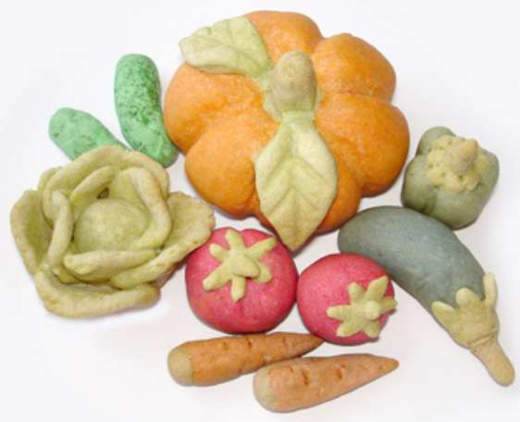

Подготовила: Майорова Н.А.

Мастер-класс для родителей и детей по лепке из соленого теста «Овощи и фрукты».
Актуальность: мастер-класс проводится для укрепления эмоционально-позитивных межличностных отношений детей, родителей и педагогов в процессе изготовления поделок.
Цель: научить использовать возможности соленого теста в совместном творчестве родителей и детей.
Задачи:
-знакомство с возможностями солёного теста для создания поделок.
-использование теста для развития творческих способностей детей.
-познакомить с рецептами приготовления теста и способах его окраски, применении дополнительных инструментов и приспособлений ;
- вызвать интерес к данному виду деятельности.
- развивать мелкую моторику и гибкость пальцев;
- умение работать в команде;
- заинтересовать и вовлечь родителей в совместную творческую деятельность с детьми.
Материал: соленое тесто, покрашенное в различные цвета, доски для лепки, салфетки, стеки для лепки; кисти и стаканы с водой, образцы готовых изделий (овощей и фруктов из солёного теста).
Участники мастер класса: дети 2-й младшей группы, родители воспитанников, воспитатель группы.
Предварительная работа: личные беседы с родителями, информация в папках-передвижках «Как приучить детей есть овощи и фрукты», подбор литературы по изготовлению поделок; изготовление образцов фруктов и овощей для родителей.
Планируемые результаты: родители воспитанников умеют готовить цветное солёное тесто для поделок и умеют лепить из него фрукты и овощи; возникает интерес к лепке из солёного теста, знакомятся с возможностями применения готовых изделий в сюжетно ролевых играх «Магазин» «Семья». Пополнение развивающей среды: наглядные пособия в уголке природы и атрибуты для проведения сюжетно ролевых игр.
Тип деятельности: творческий, развивающий
Форма проведения: мастер - класс
Ход мастер-класса:
Вступление.
-Здравствуйте, уважаемые родители я очень рада видеть вас у нас на мастер-классе, посвященный изготовлению атрибутов для сюжетно-ролевых игр «Магазин», «Семья» - овощи и фрукты из солёного теста.
Что такое мастер-класс? На мастер-классах вы получаете информацию, приобретаете полезные навыки и умения. Это возможность совместного творчества родителей и детей. Вы сможете еще больше подружиться, понять друг друга, сблизиться. Вам предоставляется возможность погрузиться в атмосферу совместного творчества и радости. Лепка из солёного теста, благодаря своей увлекательности и доступности интересна и для детей и для взрослых.
В начале, я хочу познакомить вас с рецептом солёного теста. Существует множество рецептов, но я хочу рассказать, о том, который использовала я для изготовления поделок.

Рецепт:
- 200 г муки,
- 200 г соли,
- 1 ст. л. растительного масла.
Замешивать тесто в течении 15-20 минут. Перед использованием положить в холодильник на 1-2 часа. Для того, что бы, тесто не засыхало, его накрывают салфеткой или целлофановым пакетом.
Окрашивать поделки из солёного теста можно двумя способами: окрашивать готовые изделия или добавлять краску в тесто во время замеса. Идеально для изготовления цветного теста подходит гуашь, но можно также использовать пищевые красители и натуральные соки.
Сушить готовые изделия можно в духовке или на воздухе. Сушить тесто на воздухе гораздо дольше. В духовке изделие сушится при небольшой температуре не более 120^{о} С - пол часа, до полного высыхания.
Теперь я хочу рассказать и показать вам, как можно слепить некоторые овощи и фрукты.
Изготовление овощей и фруктов.
Овощи.
Лепим тыкву:
Катаем шарик из оранжевого куска теста. Затем стекой делаем углубления от центра к бокам тыквы, как бы деля её на дольки. В центре делаем небольшое углубление, для хвостика. Из небольшого куска зелёного теста катаем шарик, а потом вытягиваем его в каплю. Получается хвостик тыквы. Кисточкой смачиваем узкий край хвостика и приклеиваем его в углубление в центре тыквы. Оставляем наше изделие сохнуть.
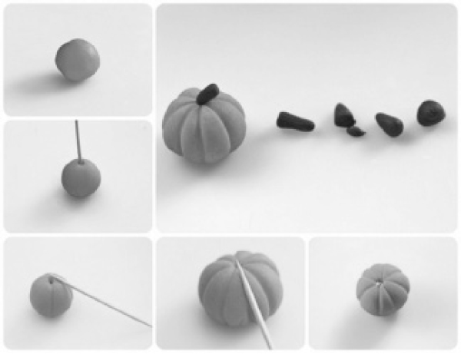

Лепим горошек:
Раскатываем небольшую лепёшку в виде овала из зелёного куска теста. Затем катаем шарики горошины 5-7 штук. Смачиваем кисточкой нашу лепёшку и выкладываем на неё горошины. Затем заворачиваем лепёшку так, что бы горошины были видны. Края стручка защипываем с двух сторон. Стручок можно немного изогнуть. Готовое изделие оставляем сохнуть.
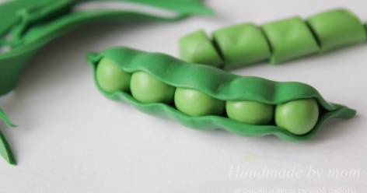
Лепим морковку:
Берем красный кусок теста и из шарика, катаем каплю. На поверхности морковки с помощью зубочистки делаем небольшие углубления. На верху морковки делаем небольшое углубление. Затем делаем для морковки листву. Берём зелёный кусок теста, катаем колбаску и делем её на несколько маленьких частей. Из маленьких кусочков катаем шарики и вытягиваем их в форме капли, затем сплющиваем и получаем листики. Стекой надрезаем края листиков. Смачиваем углубление морковки водой и прикрепляем наши листья. Готовое изделие оставляем сохнуть.
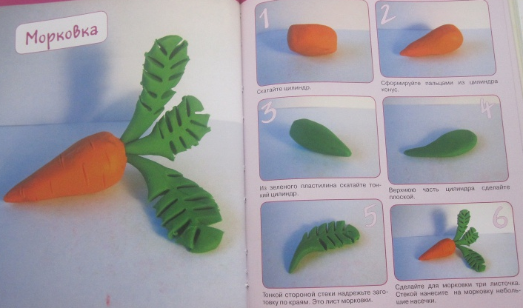
Лепим огурчик:
Для этого нам нужно взять зелёный кусок теста, скатать цилиндр, немного заостряя с обоих концов. С помощью зубочистки сделать небольшие надрезы.
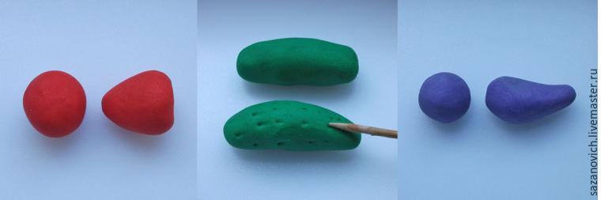
Фрукты.
Лепим яблоко:
Катаем шарик из цветного теста, можно взять жёлтое, красное, зелёное, а можно смешать два цвета красное и жёлтое. Делаем углубление в центре шара, тупым концом кисточки. Потом катаем маленькую колбаску из коричневого куска теста, смачиваем и вставляем её в углубление яблока. Остаётся сделать листик. Из зелёного куска теста катаем шарик, а потом капельку, сплющиваем, с помощью зубочистки выделяем фактуру. Кисточкой смачиваем листик и приклеиваем его к яблоку. Готовое изделие оставляем сохнуть.
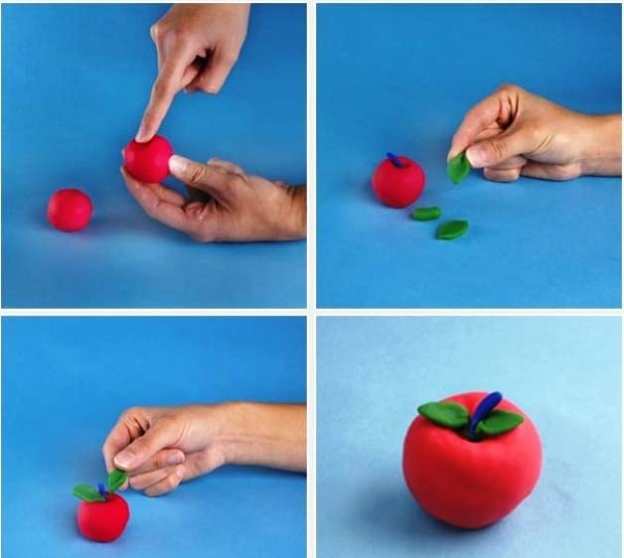

Лепим грушу:
Раскатываем шарик из цветного теста, затем раскатываем удленняя один край так, что бы верхняя часть груши была уже нижней. В центре делаем небольшое углубление. Потом делаем черенок. Из коричневого куска теста катаем небольшую колбаску, смачиваем её и вставляем в углубление.
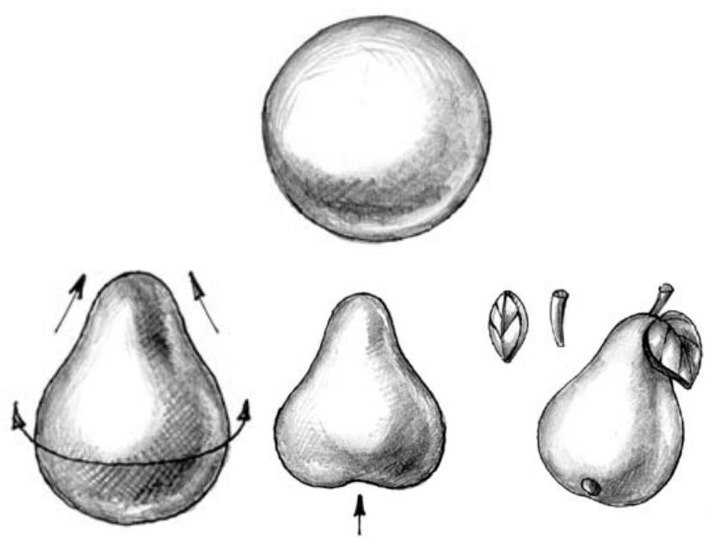
Практическая часть мастер-класса.
Теперь я предлагаю приступить к практической части нашего мастер-класса. Вы, можете вместе с детьми, самостоятельно слепить фрукт или овощ на ваш выбор. На столе в пакетах и в баночках я приготовила цветное тесто красного, зелёного, оранжевого и жёлтого цвета.

Родители с детьми лепят овощи и фрукты. В конце мастер класса готовые изделия раскладываются на просушку.
В завершении нашей встречи хотелось бы пожелать всем родителям успехов в воспитании своего ребёнка. Обязательно находить время для совместного творчества: вместе лепить, рисовать! Творчество развивает мышление, фантазию, усидчивость, мелкую моторику, готовит руку ребёнка к письму.

